

Master : Qualité logiciel
Jakarta EE

Compte Rendu (JDBC)

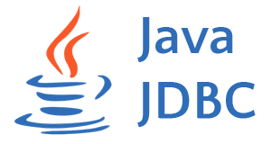

Encadré par :
Mr. Noureddine CHENFOUR
Réalisé par :
OULCAID Otman

A.U: 2024/2025
Table des matières
I) Introduction 3
II) implémentation 3
1) Hiérarchie 3
• DataSource.java 3
• MySQLDataSource.java 4
• Database.java 4
2) Test 5
• Exemples.java 5
• Résultat : 6

Introduction
JDBC (Java Database Connectivity) est une interface de programmation créée par Sun Microsystems, depuis racheté par Oracle Corporation, pour les programmes utilisant la plateforme Java. Elle permet aux applications Java d'accéder par le biais d'une interface commune à des sources de données pour lesquelles il existe des pilotes (driver) JDBC. Normalement, il s'agit d'une base de données relationnelle, et des pilotes JDBC sont disponibles pour tous les systèmes connus de bases de données relationnelles comme le cas de MySQL que nous avons vu durant la séance du cours de JEE
Apres avoir installer le serveur MySQL et tester son fonctionnement les séances précédentes. Nous avons développé une interface pour interagir avec la base de données biblio (ajout, récupération des données, ...).

II) implémentation

Hiérarchie
Le projet est composé des fichiers suivants :
- DataSource.java : Cette classe représente une abstraction de source de données permettant d’obtenir une connexion à la base de données. Elle sert d’intermédiaire pour centraliser la gestion des connexions. Il contient une méthode abstraite getConnection(), qui va être implémenter par la suite au fur at au mesure qu’on est besoin de travailler avec un autre SGBD.
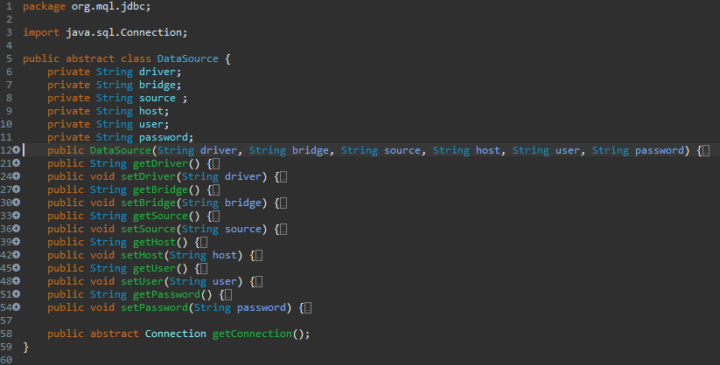
- MySQLDataSource.java : Cette classe est une implémentation concrète de DataSource avec construction surchargé pour au niveau des paramètres nécessaire de la connexion (source, host, user, password). Elle contient des attribues spécifiques à MySQL (Driver, Bridge) et fournit une connexion JDBC fonctionnelle via la redéfinition de la méthode getConnection().
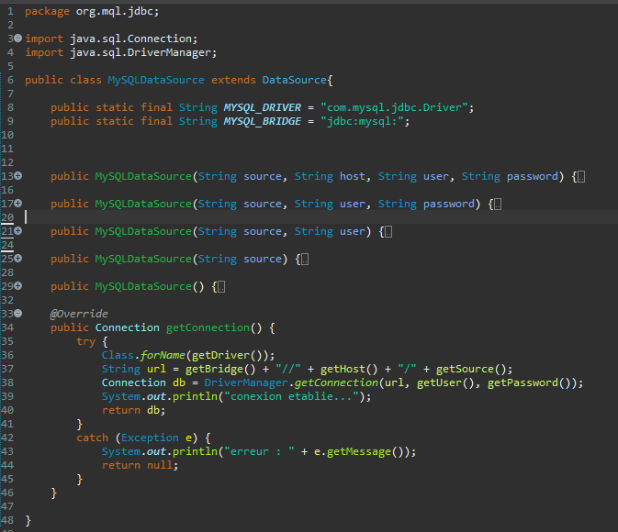
- Database.java :
Cette classe définit des méthodes pour interfacer avec la base de données. Elle repose sur une source de données externe fournit lors de la construction à travers un objet DataSource pour établir une connexion et exécuter des requêtes SQL, et par la suite récupérer les résultats.
Nous avons implémenté comme méthode lors de la séance :
Méthode query () : qui prend une chaine de caractère et return une matrice de donner équivalente à des enregistrements récupérer.
Méthode select () : avec laquelle on communique le nom du tableau de base de donnée, et on récupère une matrice de donner équivalente à toutes les enregistrements récupérer du tableau.
Deux versions de la méthode select : qui permet de faire un Mapping Objet -> relationnelle (qu’on aborderai par la suite avec la spécification Hybernate).
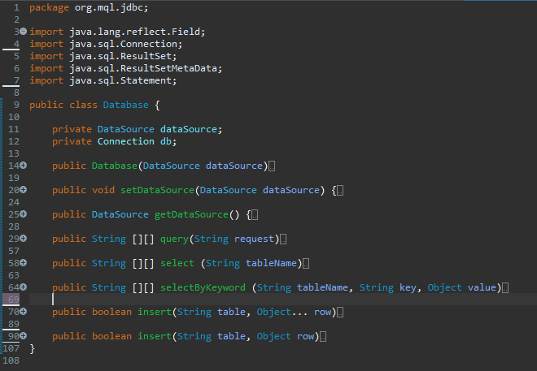

Test
Pour tester toute notre implémentation explique au-dessus, nous avons implémenté un class Exemple pour s’assurer le bon fonctionnement de notre implémentation.
- Exemples.java :
Cette classe contient du code de test permettant d’illustrer l’utilisation de Database et MySQLDataSource. Elle permet de vérifier la bonne exécution des requêtes SQL et le bon fonctionnement des connexions.
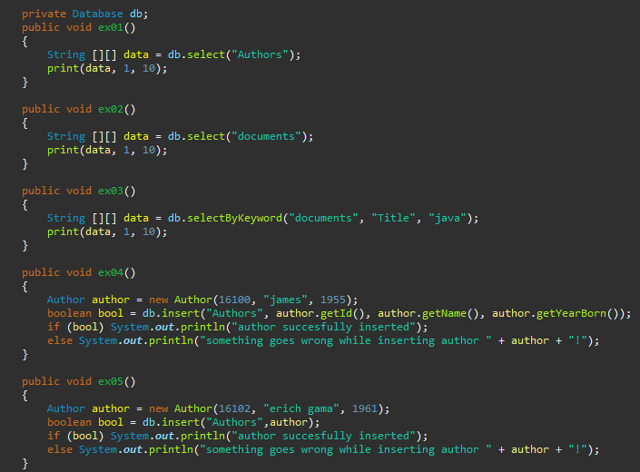

Résultat :


